Herzknoten
Etwas schwierig!

Material:
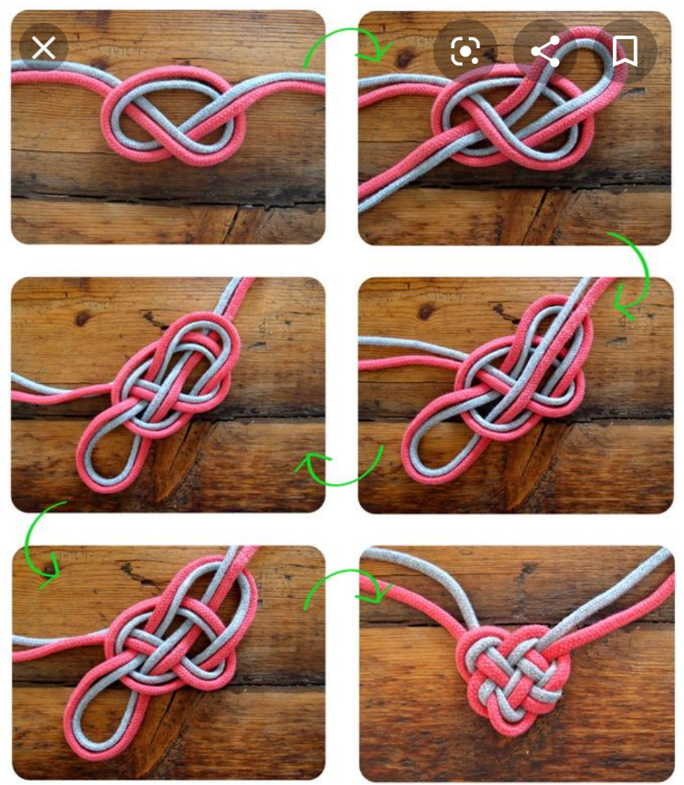
- 30 cm Schnüren in je 2 Farben
(möglichst glatte Schnüren verwenden oder dünne Seile)
- Schere

Arbeitsschritte:
- Lege deine Schnüre genau parallel zueinander vor dich auf den Tisch.
- Schaue dir die Bilder genau an und versuche die Knoten anhand der Abbildung zu arbeiten.
- Arbeite genau und übe dich in Geduld. Du kannst das!

TIPP: Ein schönes Geschenk für Muttertag, zum Beispiel als Schlüsselanhänger.

